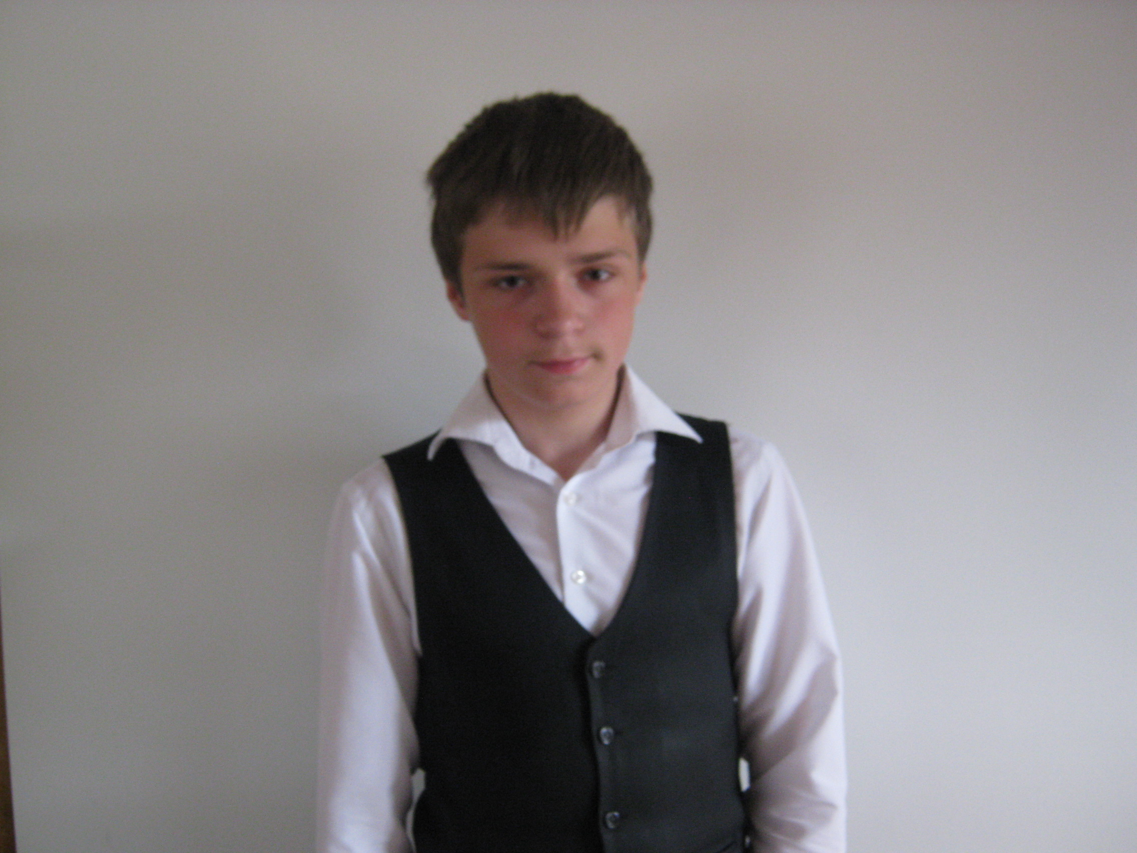 | ХАРАКТЕРИСТИКА  на выпускника музыкального отделения  по классу гитара  МБОУ ДОД «ДШИ № 2»  МО г. Братска  Соколова Владислава Александровича  (14.01.2000 г.)

Влад поступил в музыкальную школу в 2008 году. На протяжении всего курса обучения занимался достаточно стабильно. Мальчик имеет хорошую память, устойчивый ритм, умеет слушать и выполнять поставленные педагогом задачи. Степень выполняемой домашней работы оставляет желать лучшего. Не любит работать детально над пьесами, достаточно долго работает над характером и образом музыкального произведения. За годы обучения значительно вырос как в техническом, так и музыкальном плане. По характеру – замкнут, немногословен. В общеобразовательной школе учится на отлично, посещает шахматный кружок и компьютерные курсы, принимает участие в школьных олимпиадах, конкурсах. В музыкальной школе ведет активную концертную деятельность выступая в детских садах и общеобразовательных школах. В 2011 г. у Влада состоялся сольный концерт, в котором была представлена разнообразная программа. На протяжении всех лет обучения родители Влада принимали самое активное участие. Посещали все концерты, родительские собрания.

ПРОГРАММА

- Каркасси М. «Рондо»
- Кост Н. «Меланхолия»
- обр. О. Кроха «Помнишь ли меня, мой свет»
класс преподавателя  второй квалификационной категории  Исаковой Альбины Васильевны | 